Temaplan for MARS
Tema for perioden: Påske, nytt liv og vårtegn
Språkmål for perioden: «Bade» barn med nye ord, og inspirere til språkleker/rim og regler.
Sosialt mål for perioden: hjelpe hverandre
Voksenrollen: Begrepene gjentas på forskjellig måte i forskjellige situasjoner. For å sikre læring må et begrep bli brukt 50-60 ganger.
Periodens litteratur med formidlingsmetoder | Periodens fokusord | Periodens rim/regler | Periodens sanger
- 8 gule små – sang av Alf Prøysen  - «Et musikalsk eventyr»  - Det lille grå egget  - De tre påskekyllingene som skulle finne påskeegget  Vi lytter til musikken, snakker om hva som skjer i sangene og bruker bilder og konkreter. | Kylling gul  Hane grønn  Høne lys grønn  Egg lilla  Påskehare oransje  (egget) sprekker  Knopp  Spire  Sol  Blader  Blomster | Hvor bor du lille kylling.  Hvor bor du lille kylling?  I ett egg.  Hvordan kom du ut av skallet?  Gjennom eggets vegg.  Hva heter så din mamma?  Hønen Rut.  Hva heter så sin pappa?  Hanen Knut.  Reven er en hønsetyv  En-to-tre-fire-fem-seks-syv,  Reven er en hønsetyv.  Sju, seks, fem, fire, tre, to, en,  Reven stjal et hønseben | - En liten kylling  - 8 gule små  - Lille Hasse hare  - Haren uti gresset  - Inni egget  - Lille Kalle  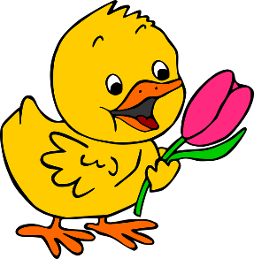
Periodens språkleker | Periodens lek/aktivitet | Periodens formingsaktivitet | Periodens tur/opplevelse
- Dyre lotto  - Memory ( for de eldste ) | Kanskje vi får besøk av påskeharen  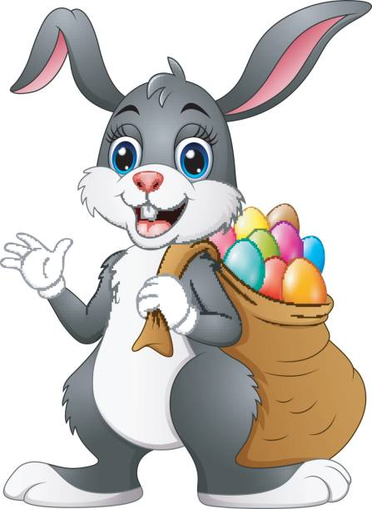 | Lage:  - Kyllinger  - Påskehare  - Egg | - Lete etter vårtegn  